Pijnstillers

# 1 Technische fiche

regie: Tessa Schram scenario: Maria Peters en Tessa Schram

De film is gebaseerd op het gelijknamige boek van Carry Slee.

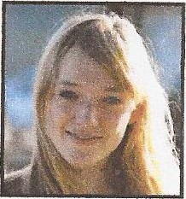productie: Dave Schram en Maria Peters (Shooting Star Filmcompany) camera: Thijmen Doornik muziek: Sjoerd Limberger, Quinten Schram en Herman Witkam montage: Robin de Jong production design: Robert van der Hoop cast

Casper: Gijs Blom

Marit, Caspers moeder: Birgit Schuurman

Anouk: Susan Radder

Pim: Massimo Pesik

Sofie: Lara Leijs

Robert, Caspers vader: Raymond Thiry

Felix: Tijn Docter Tessa Schram

Henk: Kees Boot duur: 98 minuten Nederland, 2014

Trailer:

## <https://www.youtube.com/watch?v=Y2CZJT_esow>

## 2 Thema's

"PijnstillerS' gaat over een puber die met zware moeilijkheden af te rekenen krijgt. De film toont ons verschillende manieren waarop ouders met hun kinderen kunnen omgaan. Andere thema's zijn je eigen weg zoeken in het leven, ziekte en verlies, vriendschap en verliefdheid, racisme.

### 2.1 Ouder-kindrelaties

Casper heeft een innige band met Marit, die ervoor gekozen heeft haar zoon alleen op te voeden. Ze neemt duidelijke standpunten in. Zo vindt ze het helemaal geen goed idee dat Casper op zoek gaat naar zijn vader. Ze is een lieve, hartelijke moeder. Haar droom voor Casper is dat hij een beroemd muzikant zou worden.

Caspers vader Bob is helemaal anders. Hij heeft nooit kinderen gewild en weet zich geen houding te geven als Casper plots voor zijn deur staat. Hij is er niet voor zijn zoon. Telkens als die te dichtbij komt, vlucht hij weg, bang van de verantwoordelijkheid. Als oorlogsfotograaf filmt hij het leed van de wereld, maar bij het verdriet van zijn zoon staat hij te weinig stil. Toch lijkt het op het einde van de film goed te komen tussen de twee.

Felix, Anouks vader, is streng en veeleisend. Hij maakt het Casper niet makkelijk, maar geeft hem uiteindelijk de kans om met zijn compositie "Indian Summe?' te schitteren in Praag.

# Ziekte en afscheid nemen

Als hij op een dag zijn tanden poetst, vindt Casper een lege strip pijnstillers. Hij gooit die weg zonder erbij stil te staan; hij heeft er geen flauw idee van dat zijn leven binnenkort op zijn kop zal staan. Wanneer hij aangenomen wordt bij het jeugdorkest, wil hij dat goede nieuws zo vlug mogelijk vertellen aan zijn moeder. Ze is echter niet op kantoor maar in het ziekenhuis. Ze heeft kanker, moet worden geopereerd en een chemokuur ondergaan.

Casper maakt zich ongerust over haar ongezonde levensstijl; ze drukt hem echter op het hart dat die steen in zijn lijf vervangen moet worden door "Staying Alive", een lied van The Bee Gees. Als kind "hoorde" Casper altijd "steen in mijn lijf'. Het wordt hun lijfspreuk. Zijn moeder blijft vechten, ook al gaat het steeds slechter. Omdat Casper heel bang is dat hij er voortaan alleen voor zal staan, neemt hij contact op met zijn vader.

Casper moet zijn moeder loslaten; het is een haast ondraaglijk verdriet. Toch geeft hij de moed niet op. De toekomst wenkt: de liefde van Anouk en een leven als muzikant/componist.

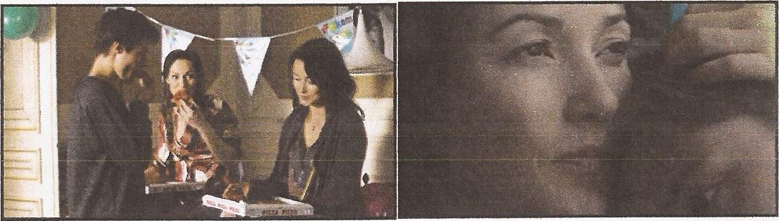

## 2.3 Verliefdheid en vriendschap

Pim en Casper zijn beste vrienden, zitten bij elkaar in de klas en hebben een studentenjob in een Chinees restaurant. In tegenstelling tot de serieuzere Casper is Pim altijd vrolijk; hij helpt Casper in de zoektocht naar zijn vader.

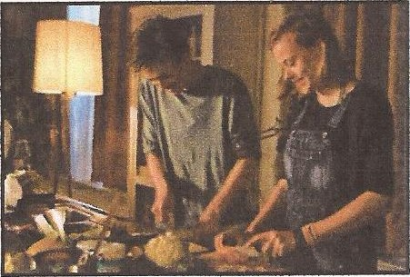Casper heeft een oogje op Sofie, die stapelverliefd is op Said. Anouk zit bij Casper in het jeugdorkest en zingt erg mooi. Ze staat sterk in haar schoenen. Ze steunt Casper tijdens zijn moeders ziekte en dat versterkt hun band. Stilaan groeien ze naar elkaar toe en ze verbreekt haar relatie met Wouter, haar vriend. Door een domme opmerking van Casper dreigt het echter mis te lopen tussen hem en Anouk.

# 3 Filmtaal

3.1 Van boek naar film

3.1-1 Auteur

Carry Slee, de auteur van "Pijnstillers", was al op jonge leeftijd veel met verhalen en boeken bezig. Na de middelbare school ging ze naar de Academie voor Woord en Gebaar in Utrecht, waar ze in 1975 Carry Slee slaagde. Met een verstandelijk gehandicapte moeder draaide het in haar leven al vroeg om verantwoordelijkheden die veel groter waren dan die van haar leeftijdsgenoten. "lk denk dat in die periode de kiem is gelegd voor mijn schrijverschap", zegt ze daarover. Door haar verdriet om haar moeder kon ze zich goed inleven in anderen.

Haar dochters Nadja en Masja vormden haar grootste inspiratiebron. Toen ze nog jong waren, bedacht Carry verhalen voor hen. Hiermee begon een succesvolle carrière. Ondertussen heeft Carry Slee meer dan vijftig boeken geschreven. Met Shooting Star Filmcompany heeft ze een nauwe samenwerking.

3.1-2 Scenario

Tessa Schram en haar moeder Maria Peters bewerkten Carry Slees ver aal tot een scenario.

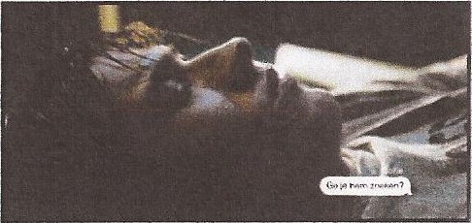Zowel een boek als een film doet een beroep op onze verbeelding en onze emoties. Ze vertellen allebei een verhaal met een structuur. Filmmakers mogen een boek niet letterlijk verfilmen: ze moeten schrappen, wijzigen en zelfs elementen toevoegen. Dat komt door de beeldtaal, het grootste verschil tussen boek en film. Een roman vertelt met woorden, een film met beelden. Een auteur kan verwoorden wat de personages voelen, denken, ruiken en proeven, maar in een scenario staat enkel wat de kijker kan zien. Daarom zijn de gedachten van de personages uit het boek in de film soms zichtbaar gemaakt door middel van sms'jes.

Mag een scenarist(e) doen wat hij/zij wil als hij/zij een boek aanpast voor de film? Natuurlijk niet. Hij/zij moet er in de eerste plaats voor zorgen dat de kijker dezelfde emoties ondergaat als de lezer.

Tessa Schram en Maria Peters hebben het oorspronkelijke verhaal zeker naar hun hand gezet. Zo is de vriend van Sofie in het boek niet afkomstig uit Marokko, maar uit Suriname en heet hij Roy in plaats van Said. Felix — de dirigent — heeft in het boek geen enkele relatie met Anouk, terwijl hij in de film haar vader blijkt te zijn. Sofie, ten slotte, wordt in het boek neergezet als een lieve en spontane meid, terwijl haar personage in de film egoïstisch overkomt.

# 3.2 Flashbacks

In "Pijnstillers" komen 2 belangrijke flashbacks voor. Een flashback is een techniek waarmee een gebeurtenis uit het verleden getoond wordt. Caspers angst om helemaal alleen achter te blijven wordt gesymboliseerd door beelden van een trein. Dat gebeurt net op 2 momenten waarop Casper zich heel slecht voelt: als zijn moeder geopereerd wordt en vlak voor ze sterft.

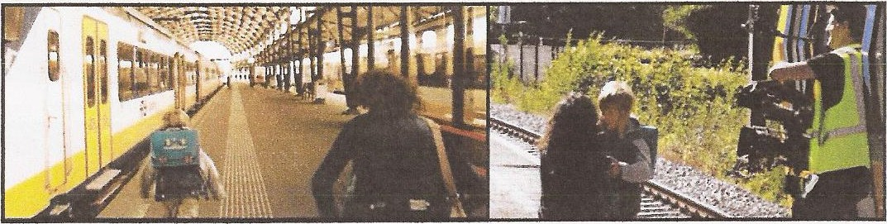

# 3-3 The making of van "Pijnstillers'

Hoe ging het eraan toe op de set? Hoe laten ze het kunstmatig regenen en sneeuwen middenin de zomer? Hoeveel keer moet een scène herhaald worden voor ze goed op de filmpellicule staat? Je ziet het op You Tube:

# <https://www.youtube.com/watch?v=zzmDSraZj2g&list=PLdKaY1_r061+aOyzb3xrEYmWeuL2+UMj_nL&index=6>

# Bronnen

Lesmap Pijnstillers. Lessen in het Donker

http://cinemagazine.nl Melchers, F. Pijnstillers. Geraadpleegd op 5 november 2015, van http://www.filmtotaal.nl

http://www.filmfiches.be/?navigatieid=565 http://www.pijnstillersfllm.nl https://www.filmfestival.nl/publieWfilms/pijnstillers

https://www.filmfestival.nl/publiek/nieuws/dubbelinterview-met-gijs-blom-en-maria-peters-pijnstillers